جامعة المنارة

كلية: الصيدلة

اسم المقرر: صيدلانيات 2

رقم الجلسة (4)

عنوان الجلسة
الحثيرات الفوارة
Effervescent Granules

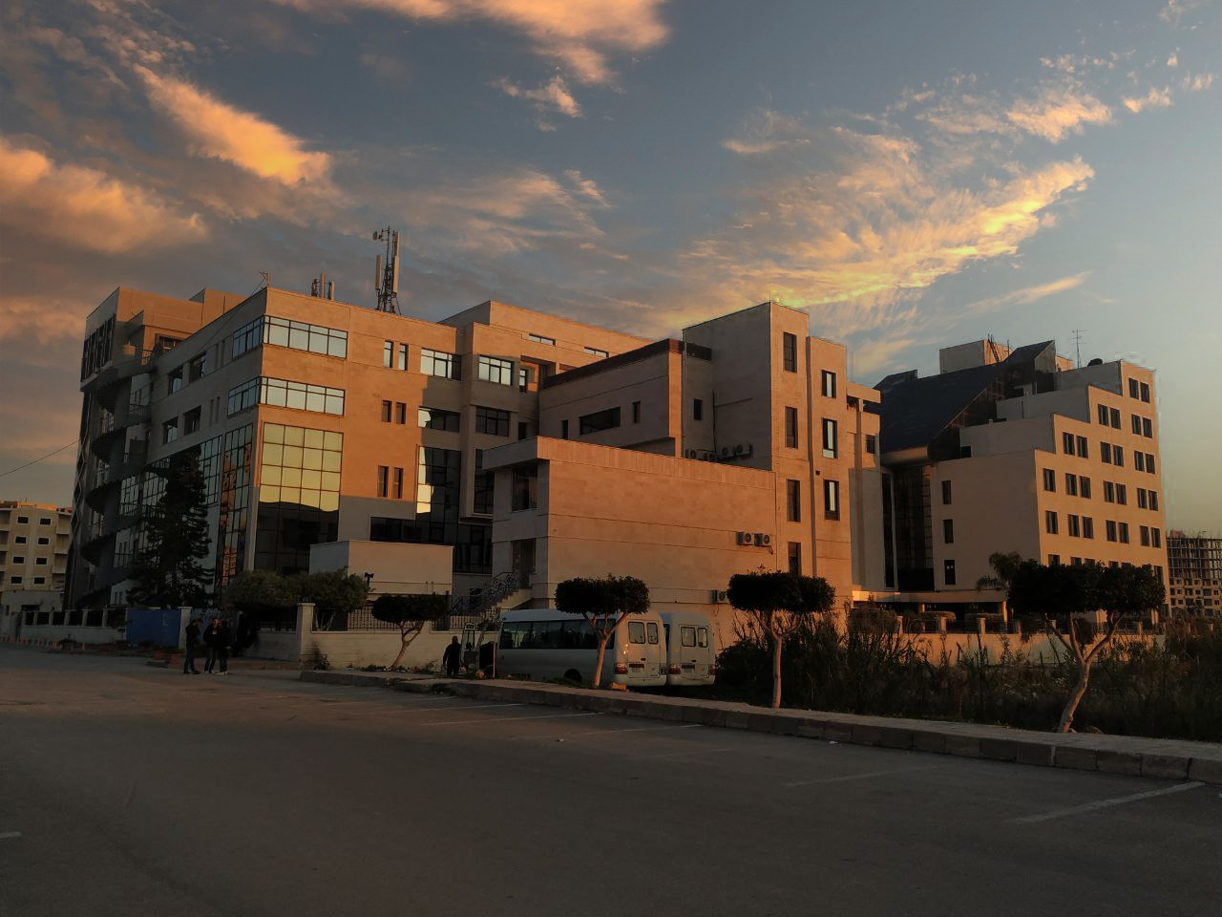
الفصل الدراسي: الثاني العام الدراسي: 2022-2023

جدول المحتويات
Contents
العنوان | رقم الصفحة
مقدمة | 3
مكونات الحثيرات الفوارة | 3
تحضير الحثيرات الفوارة | 3

الغاية من الجلسة:
- تعريف الطلاب بسواغات وطرق تحضير الحثيرات الفوارة
- تحضير حثيرات فوارة
- مراقبة الحثيرات الفوارة
مقدمة:
هي حثيرات (أشكال صيدلانية صلبة) تحوي الزوج الفوار إضافة إلى المواد الفعالة والسواغات الأخرى.
- الزوج الفوار effervescent base هو عبارة عن مزيج من حمض عضوي ضعيف مثل حمض الليمون citric acid أو حمض الطرطر tartaric acid مع أساس (قلوي مولد لثاني اكسيد الكربون) مثل بيكربونات الصوديوم sodium bicarbonate.
نستخدم مزيج من حمض الليمون وحمض الطرطر مع بيكربونات الصوديوم، وسبب استخدام مزيج الحموض هو أن استخدام حمض الطرطر لوحده مع بيكربونات الصوديوم يعطي حثيرات متفتتة (هشة قابلة للتكسر) ذات قوام طباشيري، واستخدام حمض الليمون لوحده يعطي كتلة بقوام رخو تلتصق على منخل التحثير.
عند وضع الحثيرات الفوارة في الماء يتفاعل مزيج الحموض مع البيكربونات وينطلق غاز ثاني أكسيد الكربون CO2 نتيجة التفاعل بين الحمض والأساس في الوسط المائي مسبباً الفوران Effervescence.
يفيد الفوران (انطلاق CO2) في تحسين الانحلالية والامتصاص حيث ينبه الافرازات الهضمية، وكذلك في تحسين قبول المريض للشكل الصيدلاني حيث يقنع المحلول الحمضي الناتج عن التفاعل طعم المادة الدوائية غير المحبب.
مكونات الحثيرات الفوارة:
1- الزوج الفوار Effervescent base : و هو عامل مدد ومفكك (انطلاق غاز CO2 يؤمن تفكك الحثيرات وتحرير المادة الفعالة)
2- عامل رابط Binder: لتحويل المساحيق (المادة الدوائية والزوج الفوار وبقية السواغات) إلى كتلة قابلة للتحثير
3- سواغات اخرى ثانوية: مثل المطعم Flavour والملون.
تحضير الحثيرات الفوارة:
1- التحثير الجاف Dry Granulation: وهي الطريقة الأفضل بسبب اختصار المراحل وبالتالي الكلفة المنخفضة، ولأن التحثير الجاف لا يستخدم سوائل أو حرارة مما يتوافق مع حساسية الزوج الفوار للرطوبة.
2- التحثير الرطب Wet Granulation:
A- التحثير الرطب المنفصل للحمض والأساس:
نقوم بعمليتي تحثير الأولى للجزء الحمضي (حمض الليمون وحمض الطرطر) والثانية للجزء الأساسي (بيكربونات الصوديوم) وذلك بإستخدام عامل رابط ذواب في الماء مثل محلول الـPVP، محلول ميتيل السيللوز، هلامة النشاء
أما المادة الفعالة فتوضع إما في الحثيرات الحمضية أو في الحثيرات الأساسية حسب فعاليتها بحيث لا تتنافر مع مكونات الحثيرات.
وبعد التجفيف الجيد، ومجانسة أبعاد الحثيرات يتم مزج الحثيرات الجافة الحمضية والأساسية مع بعضها البعض.
مساوئ هذه الطريقة: عدم تجانس أبعاد الحثيرات، وزمن الفوران الطويل لوجود الحمض والأساس بشكل منفصل وهذا يعاكس ميزة سرعة تفكك الحثيرات الفوارة.
B- التحثير الرطب بإستخدام السوائل اللامائية (المذيبات العضوية):
نستخدم المذيبات العضوية لتحضير محاليل العوامل الرابطة المناسبة، ومن المذيبات المستخدمة : الايتانول، الايزوبروبانول، أو مزيج من هذه المذيبات، من أهم العوامل الرابطة المستخدمة هي PVP، CMC، HPMC.
C- التحثير الرطب بإستخدام السرير الهوائي Fluidised bed granulation:
توضع مكونات الصيغة (مزيج مساحيق المادة الفعالة والسواغات) ضمن الجهاز بحيث تكون معلَقة بشكل منفرد ضمن تيار هوائي، ويُرذ عليها رذاذ المحلول الرابط (سائل التحثير granulation fluid) مثل محلول الـpvp، محلول الـ HPMC...مما يؤدي إلى التصاق أجزاء المسحوق مع بعضها بشكل كتل صغيرة. ثم يوقف إرذاذ المحلول ونجفف الحثيرات بتيار هوائي ساخن. من ميزات هذه الطريقة الحصول على حثيرات ذات أبعاد منتظمة.

